ВЕСЁЛЫЙ ПОЗНАВАТЕЛЬНЫЙ ЖУРНАЛ

О КОШКАХ И СОБАКАХ

Или как живут

кошка с собакой?

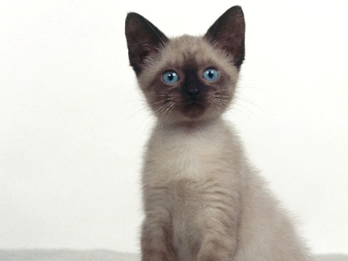

АВТОРЫ ПРОЕКТА

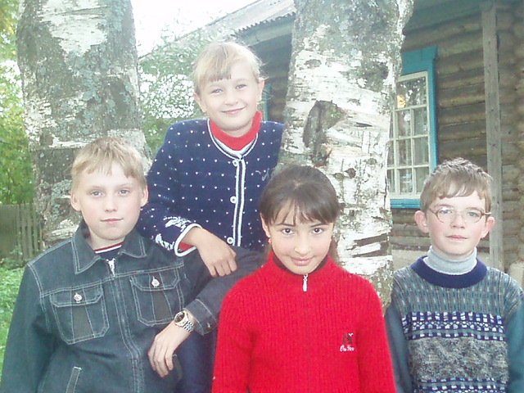



Н

Е

М

Н

О

Г

О

# Лебедев Дима: Ефремова Настя:

## Я очень люблю домашних Раньше у меня была

животных: кошек, собак, хомяков. домашняя крыса Листик

У меня есть сиамский кот, его Я очень любила с ним иг-

зовут Стёпа. рать. Он забавный и очень

смешной.

О

С

Е

Б

Е

Исаев Женя: Гаджиева Марьям:

### Я очень люблю свою кошку Дашу. Я люблю своего котенка

Она большая проказница: часто, Павлика. Он рыженький,

приходя из школы, я не могу най- с белыми полосками. Павлик

ти свою рубашку. Это напроказила любит кусаться и играть со

Даша. Скоро у Даши будут котята. мной в догонялки.

#### СОДЕРЖАНИЕ

Кошка – самое дикое из наших домашних

животных. В ней сохранилось очень много

от ее диких сородичей: мягкая, благодаря

втянутым когтям, походка, мгновенная

реакция, независимый характер. Кошка

Стр. 2 Авторы проекта

Стр. 4-5 Эта божественная кошка

Стр. 6-7 Рядом с доисторическим человеком.

Стр. 8-9 Такие разные кошки…

Стр. 10 Есть собаки для охоты…

Стр. 11 …Для границы, для работы…

Стр. 12 …С родословной по крови или просто для любви.

Стр. 13 «Овечки» с коготками.

Стр. 14-15 Ещё немного о кошках.

постепенно вытеснила из домов людей дру-

гих животных, истребляющих мышей и

крыс: ужей, ласок, хорьков.

Появились разнообразные породы домаш-

них кошек: пушистые и гладкошерстные,

одноцветные и многоцветные, бесхвостые

и с короткими или длинными хвостами.

Но все домашние кошки сохранили вольный

дух, независимость, грациозность и склон-

ность к ночному образу жизни.

Кошки любят свой дом и доброту хозяев.

Известны случаи, когда увезенные кошки

возвращались домой, преодолевая расстоя-

ния до 100 км. Кошка заслуживает нашей

любви, заботы и защиты.

Наши домашние собаки, которых сейчас насчитывают около 400 пород, относятся

к тому же роду, что и волк. Сперва человек

использовал прирученную собаку как сторожа

и помощника на охоте, потом – при пастьбе

скота, а на севере – как ездовое животное.

Породы собак делятся на 3 основные группы:

служебные, охотничьи и декоративные. Служебные

собаки крупные, крепкие и выносливые, с хорошим

чутьем, хорошо поддаются дрессировке. Это

овчарки, доберман-пинчеры, эрдельтерьеры, боксеры.

К охотничьим собакам относятся лайки, борзые,

гончие, норные, легавые и спаниели. Больше всего

выведено декоративных пород собак. Это пудели,

болонки, карликовые терьеры, шпицы, мопсы и другие.

##### Самое главное, любая собака – верный, преданный и

бескорыстный друг человека.

ЭТА БОЖЕСТВЕННАЯ КОШКА

По данным археологии, кошки поселились рядом с человеком с тех пор, как он стал вести оседлый образ жизни. Но это были просто дикие кошки, питавшиеся отбросами.

Разные исследователи придерживаются диаметрально противоположных взглядов на происхождение домашних кошек. По более старой версии принято считать единым предком домашней кошки североафриканскую переднеазиатскую степную кошку, одомашненную в Нубии около 4 тысяч лет назад. Отсюда, из Нубии, одомашненные кошки попали в Египет, в дальнейшем в Азии скрестившись с лесной бенгальской. В Европе эти кошки скрещивались с местной, дикой лесной европейской кошкой. Итог этих скрещиваний — современное разнообразие пород, линий, расцветок. По другой, более современной версии домашние кошки имеют полифелитическое происхождение, то есть разные породы независимо складывались в нескольких основных центрах.

Ископаемые останки кошек найдены в древнейшем городе планеты — Иерихоне (5-6 тысячелетие до н. э.), при раскопках в Иордании, в древнейших городах Индии. Но эти животные, видимо, были еще не вполне домашними.

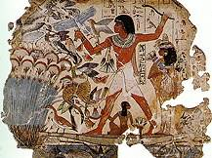Многочисленные свидетельства пребывания кошек в Египте хорошо прослеживаются с 3 тысячелетия до н. э. На росписях в гробницах Саккараха (2750-2650 до н. э.) кошки изображены с ошейниками, что безусловно свидетельствует об их одомашнивании. А на знаменитой фреске из Бени-Хасана кошка уже изображается в доме, рядом с хозяйкой.

В храмах, посвященных богине Баст Охотничья сценка с кошкой, найденная

(египтяне изображали ее в виде кошки в фиванской гробнице 1450 до н.э.

либо женщины с кошачьей головой), со-

держалось много кошек, почитаемых как священные животные. Когда кошка умирала, в семье объявлялся траур, все домочадцы сбривали брови и скорбели. Трупы кошек бальзамировались и захоранивались в пышных гробницах на специальных кладбищах. Археологами обнаружено около 300 тысяч мумий, относящихся к 4 тысячелетию до н. э. Закон был также на стороне этого священного животного: за убийство кошки грозило суровое наказание вплоть до смертной казни. Первые иероглифические знаки, обозначающие слова «кот» и «кошка», датируются примерно 2300 годом до н. э. и читаются как «минт» и «миу». Но кошка в Египте была не только священным животным, но и охотничьим и боевым зверем. Охотились кошки на птиц и мелкую дичь.

Из Египта кошка на кораблях финикийских купцов попала во многие уголки европейского Средиземноморья, но вплоть до начала нашего тысячелетия она была редким зверем. Немногочисленные свидетельства о кошках в Древней Греции дают основание предполагать, что это животное посвящалось богине Луны и охоты Артемиде, несколько схожей с египетской Баст.

Отчасти функции Баст присущи и римской богине любви Венере, которая иногда изображалась вместе с кошкой (вероятно, полудикой). Среди редких упоминаний о кошке в античной литературе следует отметить басни Эзопа.

В средневековой Европе упоминания о кошках немногочисленны, лишь примерно к 10 веку кошка перестает быть ценной редкостью. Примерно в это же время появляется она и в России, где этот зверь считался подходящим для монастырских насельников. В Европе кошки вплоть до эпидемии «черной смерти», когда их функция истребителей мелких грызунов (мышей, крыс) была оценена по достоинству,не пользовались популярностью и нередко становились жертвой предрассудков.

На Востоке кошки издавна находились в привилегированном положении по сравнению с Европой. В исламе кошки весьма почитаются, кошка Муэзза жила у самого пророка Мухаммеда. В память о ней всем кошкам разрешен был свободный вход в мечеть. Кот входит в число 12-ти животных, имя которых носят годы китайского календаря. В Китае кошки и их изображения считались приносящими счастье. Согласно древней персидской легенде, кошки появились от чиханья льва. В зороастризме, древней религии персов, убийство кошки — такое же серьезное преступление, как и убийство человека. Важное место занимали кошки в странах Индокитая. Множество старинных и благородных пород: тайская, сиамская — происходят из этого региона, где их разводили при королевских и княжеских дворах. Эти удивительные создания были привезены в Европу строителями Британской империи и дали огромный толчок разведению кошек в Англии.

В 1727 появился труд француза Монкрифа «История кошек», окончательно «реабилитировавший» животных. С 18 века в Европе и прежде всего в Англии начинается работа над созданием новых пород, продолженная и небывало усилившаяся в 20 веке, когда кошки прочно заняли 2-е, а кое-где и первое место среди домашних любимцев.

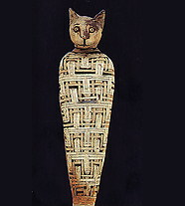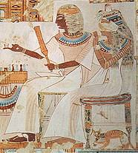

На древнеегипетской фреске из Священная кошка из храма

Бени-Хасана кошка в ошейнике богини Баст.

расположилась рядом с хозяйкой

дома. Около 3000 до н.э.

Рядом с доисторическим человеком

Загадки происхождения собак

Древнейшее животное, прирученное и одомашненное человеком. С давних лет является предметом спора, происходит ли все многообразие современных пород от одного предка (подавляющее большинство исследователей считают таковым волка), или это результат скрещивания волков, шакалов и даже лисиц. Большинство кинологов считает единственным предком собаки волка, а все современные породы — результатом искусственного отбора. Бытует и другая точка зрения, согласно которой предок домашней собаки — некая самостоятельная (ныне исчезнувшая) дикая «прасобака», родственница волков и шакалов. Так считал еще Карл Линней. Эта гипотеза как будто подтверждается новейшими исследованиями генетиков.

Приручение собак относят к мезолиту (10-15 тысяч лет до н. э.). Изучение ископаемых останков древних собак началось с 1862 года, когда в Швейцарии были найдены черепа неолитического периода. Эта собака в специальной литературе называется «торфяной» (иногда — «свайной»). Затем останки торфяной собаки находили в Европе повсеместно, в том числе на Ладожском озере, а также в Египте. Торфяная собака была постоянной формой в течение всего каменного века, останки ее найдены даже в отложениях римской эпохи возле современного немецкого города Майнца. Прямым потомком торфяной считается шпицеобразная собака самоедов (саамов). Собаку с Ладожского озера, более крупную, чем типичная торфяная, относят к предкам догообразных, а иногда — лаек.

Начиная с бронзового века (4500 до н. э.), выделяют пять основных типов собак: мастифы, волкообразные собаки, грейхаунды (борзые), охотничьи пойнтероподобные и пастушьи собаки.

* * *

На изображениях в гробницах Древнего Египта нередко встречается фараонова собака, пронесшая все типические черты породы через тысячелетия. Собака, как и многие другие животные, в Египте обожествлялась. В связи со смертью собаки в египетских домах, по свидетельству Геродота, объявлялся траур, а хозяин дома сбривал себе волосы. Трупы собак мумифицировались, но мумии эти все же довольно редки, их гораздо меньше кошачьих.

В других странах Древнего Востока, например в Ассирии, найдены изображения огромных мастифов, использовавшихся для охоты и в качестве боевых псов. На таком рельефе в окружении мастифов изображен, в частности, великий царь Ашшурбанипал (хранится в Британском Музее).

В Древней Греции и Риме собаки стали играть гораздо более значительную роль. Естественно, особым спросом пользовались боевые псы, могучие и неустрашимые. В армии Александра Македонского они занимали почетное место. Весьма ценились и собаки охотничьих пород, борзые и гончие. Знаменитые молосские доги, чье изображение встречается на монетах и фресках, дали начало многим современным породам.

В Риме боевые собаки стали выступать как гладиаторы, в одиночку соперничая с быками, львами, слонами, медведями. Но там же получили распространение и миниатюрные декоративные мелиты, предки нынешних болонок. В 1 веке до н. э. появляется первый известный нам трактат о собаках. В энциклопедическом сочинении Марка Теренция Варрона «О сельском хозяйстве» он описывает различные типы собак, как выбрать щенка, собачий корм, размножение и способы дрессировки собак.

В Греции и Риме известно множество монет с изображением собак, древнейшие из которых датируются 6-7 вв. до н. э. Собаке, спасшей древнегреческий полис Коринф, был даже поставлен памятник.

В Китае и Японии с древнейших времен собаки играли важную роль в религии, фольклоре и мифологии. Сохранились письменные упоминания 4000-летней давности о воспитании и разведении собак. Древнейшей китайской породой считается пекинес. Другая знаменитая декоративная собачка региона — японский хин — гораздо моложе.

Чисто декоративные породы собак преобладают в доколумбовых культурах Америки. Собаки, выведенные индейцами, без человека совершенно беспомощны и в природе не могли бы существовать.

В целом ряде человеческих сообществ собак разводили главным образом для кулинарных целей (в культурах коренных народов Океании, Юго-Восточной Азии).

На огромных территориях (в основном в Азии) распространены собаки-парии — они живут рядом с человеком, пользуются объедками с его стола, но не допускаются в жилище, не являются другом человека. Обилие брошенных собак уже в городах 20 века породило новое явление — одичание собак. Одичавшие собаки объединяются в стаи, имеют строгую иерархию. Часто они в лесах в какой-то степени замещают истребленных волков.

В 20 веке собаки используются на военной службе, таможенниками, их обучают быть поводырями слепых, помогать инвалидам. Огромное разнообразие пород прежде всего предназначено для растущего среднего класса, стремящегося найти в собаке в первую очередь друга.

* * *

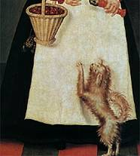Первые одомашненные собаки, скорее всего, были и сторожами, и помощниками на охоте. Затем исторически сложилось деление собак на группы в зависимости от их хозяйственного назначения. Первыми появились охотничьи и сторожевые собаки, позднее — декоративные собаки, от которых не требовали никакой службы.

ТАКИЕ РАЗНЫЕ КОШКИ…

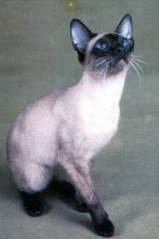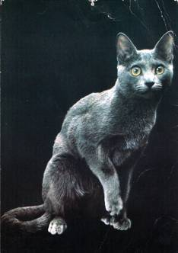

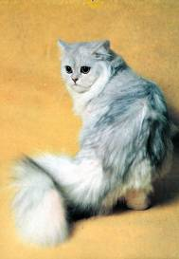

Сиамская сил-пойнт Русская голубая

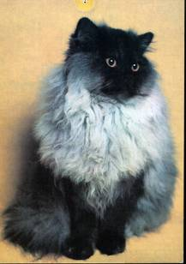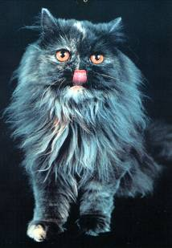

Персидская шиншилла

Персидская черный дым Персидская черепаховая

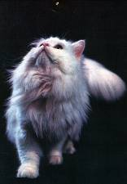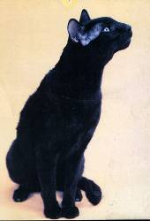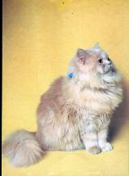ТАКИЕ РАЗНЫЕ КОШКИ…

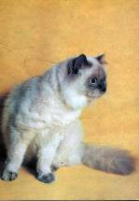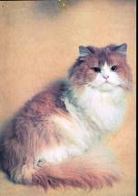

Персидская кремовая Персидская красная Персидская блю-пойнт

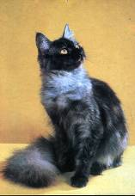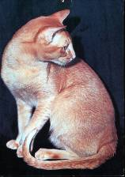

Персидская белая Норвежская лесная Восточная коротко-

шерстная красная

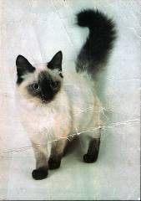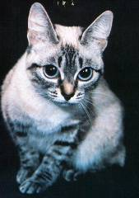

Восточная коротко- Балинезийская табби Балинезийская кошка

шерстная гавана

ЕСТЬ СОБАКИ ДЛЯ ОХОТЫ…

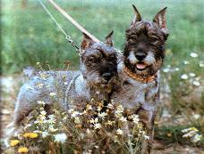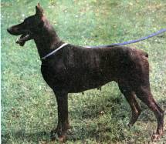

Доберман-пинчер Миттельшнауцер

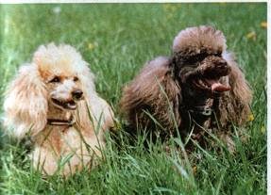

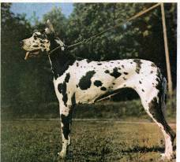

Пудель Дог

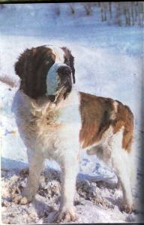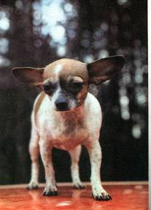

Чи-хуа-хуа Сенбернар

…ДЛЯ ГРАНИЦЫ, ДЛЯ РАБОТЫ…

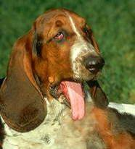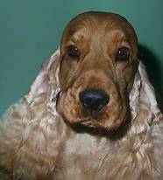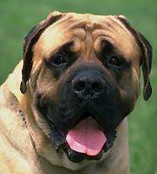

Английский мастифф Американский кокер- Бассет

спаниель

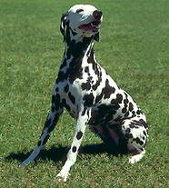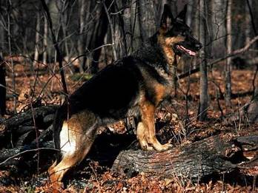

Овчарка Далматин

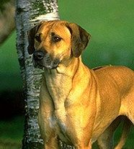

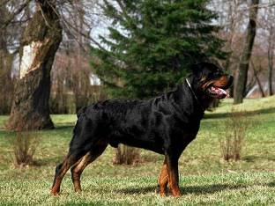

Родезийский риджбек Ротвейлер

… С РОДОСЛОВНОЙ ПО КРОВИ ИЛИ ПРОСТО ДЛЯ ЛЮБВИ.

МИНИАТЮРНЫЕ ПИНЧЕРЫ

Известны уже несколько столетий. Их предки – немецкие гладкошерстные пинчеры, таксы и левретки. Некоторые собаководы считают, что название «пинчер» произошло от английского слова «пинч» («щипать», «прищемить», «зажимать»). Возможно, это связано с тем, что пинчеры считались отменными крысоловами и смело «щипали и прищемляли» свою добычу.

Породистый минпин – гладкошерстная собака ростом всего 25-30 см, весом до 4,5 кг. Окрас черный или шоколадный со светлыми рыжими пятнами на лапках, мордочке, горле, щеках, груди, под хвостом и на глазах. У этого пинчера забавная «танцующая» походка, немного напоминающая рысь чистокровных английских лошадей. Но самые главные качества – энергичность, самообладание, бесстрашие и ум!

Несмотря на маленький размер, пинчеры прекрасные сторожа и охранники. Они недоверчивы к посторонним, отважны и внимательны. Эти собаки умеют мгновенно принимать решения, поэтому они всегда в состоянии защитить хозяина.

Миниатюрные пинчеры стремятся ни на секунду не расставаться с хозяином. Они готовы сопровождать его на прогулках в любую погоду, бегать за велосипедом, терпеть неудобные поездки в сумках!

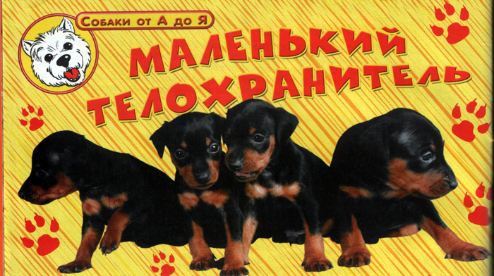

«ОВЕЧКИ» С КОГОТКАМИ

Нет-нет, мы ничего не перепутали и собираемся рассказать о кошках! Просто мы знакомимся с селкирк-рексами, а они такие кудрявые и пушистые, что напоминают овечек!

Самый большой круг любителей этих кошек в США, но число их ценителей растет и в других странах, особенно в Германии. А недавно и у нас, в России, появились такие очаровательные кошечки.

Туловище селкирков имеет прямоугольную форму, голова у них круглая, широкая, с выпуклыми щеками и крепким подбородком. Круглые глаза широко расставлены. Лапы округлые, большие. Но самое замечательное в котах и кошках этой породы – шерсть! Мягкая, пышная, пушистая, в завитках. На хвосте, шее и животе образует локоны. Так и хочется погладить котеночка! Котята рождаются кудрявыми, потом курчавость пропадает, а появляется заново только к восьми-девятимесячному возрасту. Полного развития шерсть достигает только к двум годам.

За такой прекрасной шубкой, конечно, приходится много ухаживать. Не надо забывать, что расчесывание гребнем и щеткой мокрой шерсти может выпрямить ее, и кошка потеряет свою красоту.

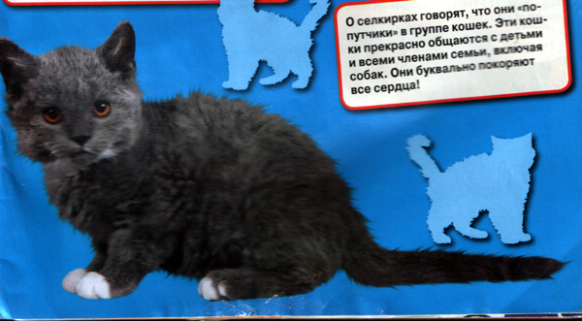

Селкирк-рексы целый день готовы играть и общаться с любимым хозяином. Характер этих кошек отражает особенности поведения их предков: непринужденность британцев, мягкость и нежность персов, веселость и игривость экзотов. Как рассказывают их счастливые владельцы, селкирк-рексы не боятся ни звонков в дверь, ни даже пылесоса! Они очень терпеливы и ласковы, спокойно уживаются с другими кошками, не пытаются стать лидерами.

ЕЩЁ НЕМНОГО О КОШКАХ…

**Кошачий мойдодыр**

Хотя кошка животное чистоплотное и сама моет и чистит себя языком, часто этого бывает недостаточно, особенно если она гуляет на улице. О необходимости купания можно судить по состоянию шерсти вашего питомца. Кошку со здоровой кожей и шерстью обычно купают один раз в месяц мягким мылом или шампунем. Начинать купание можно с третьего месяца.

**Почему кошка спит большую часть дня?**

Кошки проводят почти две трети дня во сне и бодрствуют лишь треть дня. Обычно сон наступает после определенных мышечных упражнений. Как большинство животных, кошки, как правило, спят после обильной пищи. Тепло также способствует сну. Он необходим кошкам для сохранения и восстановления нормального функционирования тканей, особенно нервной системы, иначе животное становится раздражительным и может серьезно заболеть. Однако поскольку для бодрствования кошки предпочитают сумерки и потемки, то время, когда они спят, как правило, не совпадает с нашим отдыхом.

**Почему она кусается?**

Очень часто, когда вы гладите свою кошку, она вдруг быстро поворачивается и кусает гладящую ее руку. Надо помнить, что кошка принадлежит к семейству кошачьих, для которых дружеский физический контакт с другими представителями того же вида довольно редкое явление, а с представителями других видов он просто немыслим.

Некоторые кошки чувствуют себя неуютно, если их гладят долго или с силой. У них в крови повышается содержание адреналина, и они начинают проявлять беспокойство. Урчание становится громче, уши прижимаются к голове, она начинает мяукать, а затем кусает, часто очень осторожно, не вонзая зубов. Другими словами, она кусается только тогда, когда нет другого способа сбросить напряжение, вызванное очень близким и продолжительным физическим контактом.

**Прирожденный охотник**

Дикий кот, прародитель домашней кошки, - опасный хищник и питается исключительно мясом. При этом его добыча самая разнообразная: птички, ящерицы, рыбы и особенно мышевидные грызуны. Сегодня же, когда домашняя кошка живет в тепле, нисколько не заботясь о собственном пропитании, многим непонятно ее упорство поиграть с еще живой добычей. К счастью для кошки, ее повадки хорошо изучены биологами, которые освободили животное от худой славы бесчувственного и жестокого убийцы.

Весь эпизод охоты состоит из четырех последовательных действий: засесть в засаде, схватить, убить и сожрать добычу. Домашний кот, хорошо откормленный и ухоженный, не спешит прикончить мышь. Он нападает на нее, хватает и вновь отпускает («играет»). Часами может ждать он возле какой-нибудь дыры появления жертвы, но делает это не из-за голода, а из-за потребности «сидеть в засаде», удовлетворяя свой неистраченный охотничий инстинкт.

**Хвост – это еще не все!**

Важен ли хвост для кошки? Некоторые думают, что он – важнейший орган балансирования. Однако животные с ампутированными хвостами великолепно забираются на деревья и крыши, разгуливают по заборам. Правда, с помощью хвоста мурки выражают свои настроения и общаются друг с другом и с человеком, но для этого есть и другие способы: «разговоры» языком, голосом, ушами, глазами и лапами. Кстати, именно бесхвостые животные сегодня получают признание на международных выставках и других кошачьих «шоу», ибо не хвост делает кошку кошкой.

**Можно ли поднимать котят «за шкирку»?**

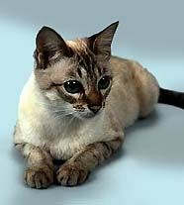Первые недели после рождения кошка-мать переносит своих детей, беря зубами за складку на шее. В этом возрасте котята не способны передвигаться без посторонней помощи. Этим методом кошка пользуется для того, чтобы положить на место выпавшего из гнезда котенка. При этом она обращает внимание не на исчезнувшего малыша, а на его жалобные крики. Если кошка меняет гнездо, она по очереди переносит котят этим способом на новое место. Когда котенок взрослеет, держать его за складку на шее становится опасно: можно вызвать напряжение в шейных мышцах. Лучше поднимать малыша так, как это делают со взрослым животным. И хотя котята могут вертеться и царапаться на руках, они не упадут.

**Будет ли кошка ладить с другими животными?**

Наивно предполагать, что кошка не будет нападать на мелких домашних животных – хомяков, сусликов или кроликов, а также на аквариумных рыбок или певчих птиц. В тех случаях, когда котенок или, например, хомяк воспитывались вместе с раннего детства, они будут воспринимать друг друга как равные и жить мирно, но на практике это случается очень редко. Следовательно, таких домашних животных надо содержать отдельно в их собственных клетках и домиках, чтобы ваша мурка не имела к ним доступа.

Домашняя кошка может гармонично сосуществовать с собакой, если котенок или щенок появились в доме одновременно. Если же котенок попадает в дом, где уже есть собака, то она станет ревновать его к человеку и нападать на него. В этом случае необходимо повышенное внимание оказывать собаке и кормить животных раздельно.